《移动计算技术》第1次实验指导书

班 级：信工学院 软件工程专业111171-3
上机时间：2019年09月12日（周四）18：30～21：30，共4课时
上机地点：公教2-503

一、实验设备环境
1. 一台PC 机/笔记本电脑;
2.软件要求： MATLAB.

二、任务要求
1.背景介绍
CDMA是码分多址的英文缩写(Code Division Multiple Access)，它是在数字技术的分支--扩频通信技术上发展起来的一种崭新而成熟的无线通信技术。CDMA技术的原理是基于扩频技术，即将需传送的具有一定信号带宽信息数据，用一个带宽远大于信号带宽的高速伪随机码进行调制，使原数据信号的带宽被扩展，再经载波调制并发送出去。
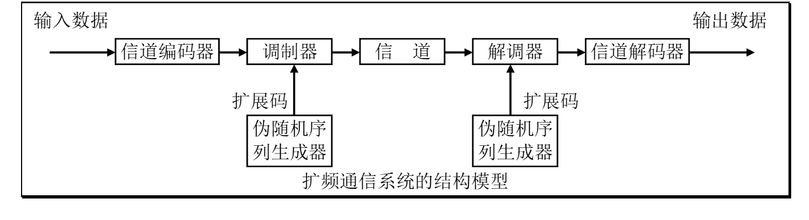
图1扩频通信系统的结构模型

一种最简单的直接序列扩频实现方法是使用“异或（XOR）”运算将数据序列与扩频码序列结合。接收方再用同样的扩频码序列“异或”一次就能恢复原来的数据序列。

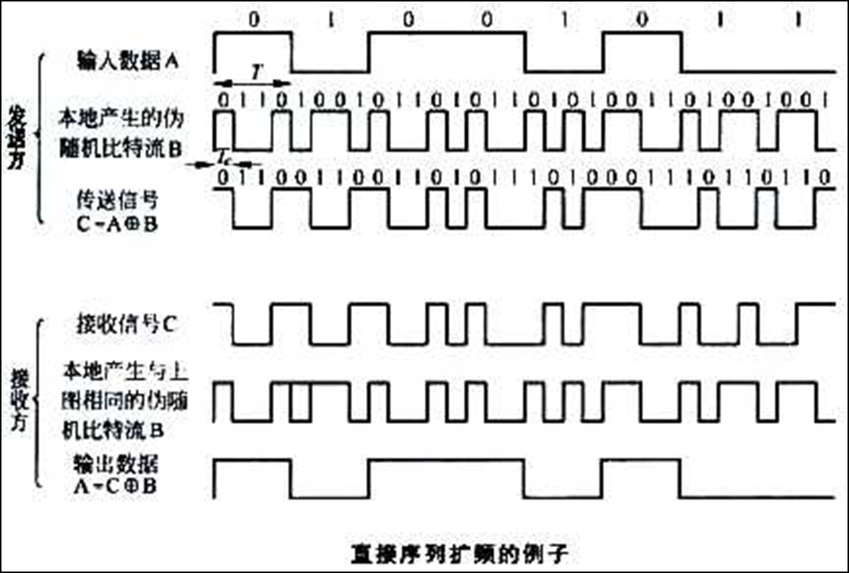
图2直接序列扩频实现方法
2.任务说明
此次实习的任务是CDMA直接序列扩频系统仿真和分析，主要内容包括：
- 产生Walsh 64序列，观察其自相关和互相关特性;
- 生成二进制信息码的波形图;
- 用扩频码1对信息码进行扩频得到s，并生成扩频后信号s的波形图;
- 分别用扩频码1和扩频码2对s进行解扩，画出解扩后波形图.
3.提示
- 生成Walsh 64可以常采用matlab自带的hadamard函数;
- 二进制信息码采用随机数生成序列，可采用randn函数然后求余的方式，正负电平为1，-1.
- 扩频解扩用异或，参考matlab函数xor
4） matlab使用方法以及Q&A可参考https://cn.mathworks.com/products/matlab.html

三、参考文献
[1] 樊昌信. 通信原理教程[M]. 电子工业出版社, 2005.
[2]Code-division multiple access.
https://en.wikipedia.org/wiki/Code-division_multiple_access
[3] https://cn.mathworks.com/products/matlab.html

